* В рабочем каталоге создайте новый скрипт и выполните задание по варианту:

Скрипт, завершающий все процессы, принадлежащие текущему пользователю, машинное время (TIME) которых превышает 1 минуту:

* nano-файл, добавил все права и сделал файл исполняемым:



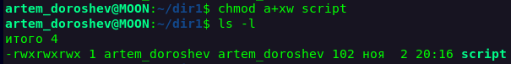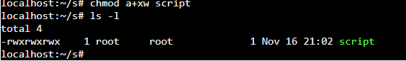



* Вывел все процессы текущего пользователя:

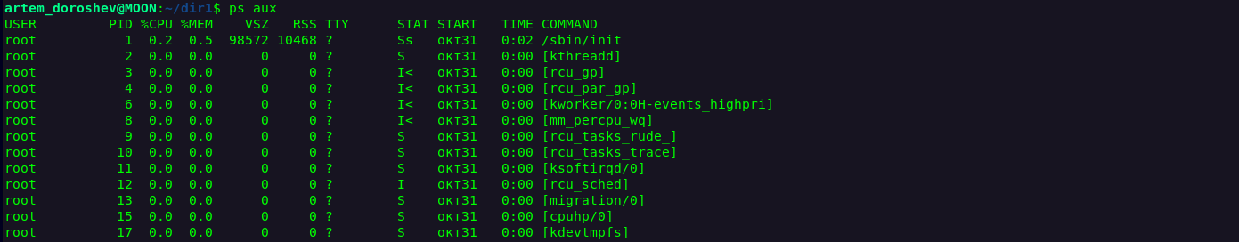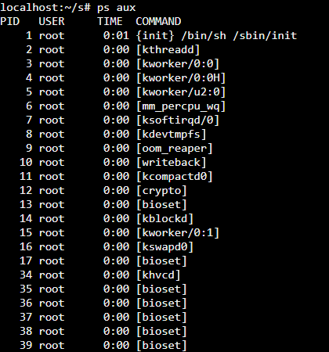

* Вывел процессы, которые работают дольше 1 минуты:



* Для всех подходящих процессов, вывел их PID и завершил:



* Занёс команду в nano-файл, чтобы вызывать её через скрипт:

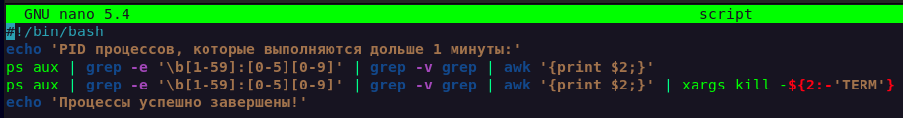

* Результат обработки скрипта (если такой процесс имеется):

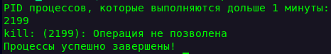



* Результат обработки скрипта (если такого процесса нет):



* Проверка обработки скрипта (время работы процесса):

